Примеры мнемотаблиц
Скачивайте и учитесь с удовольствием!

По сказкам
«Колобок»
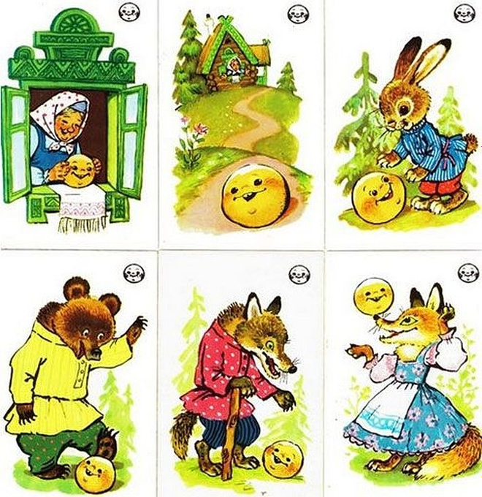

«Теремок»
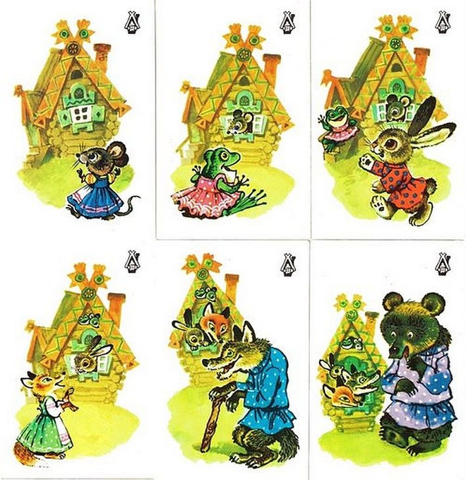

«Бычок – смоляной бочок»
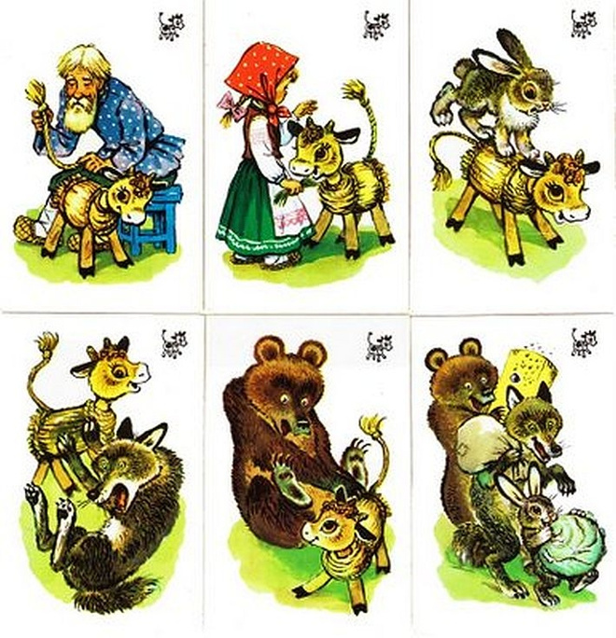

«Репка»
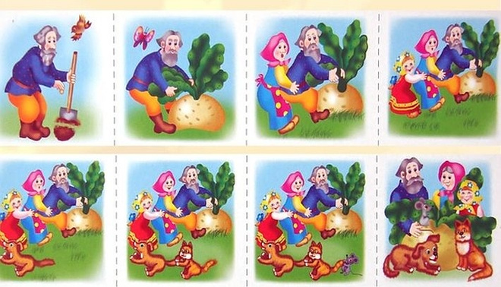
«Курочка Ряба»
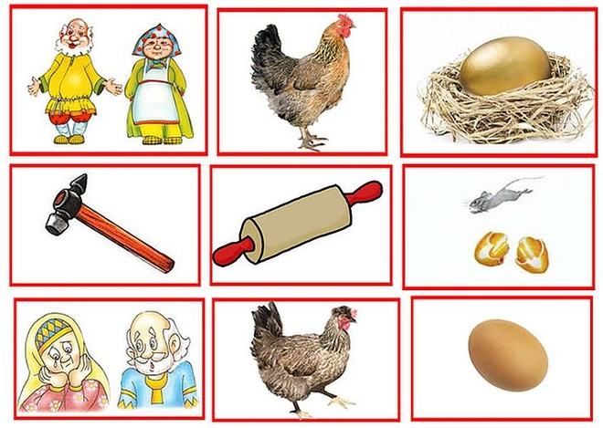

Мнемотаблицы к стихотворениям и загадкам

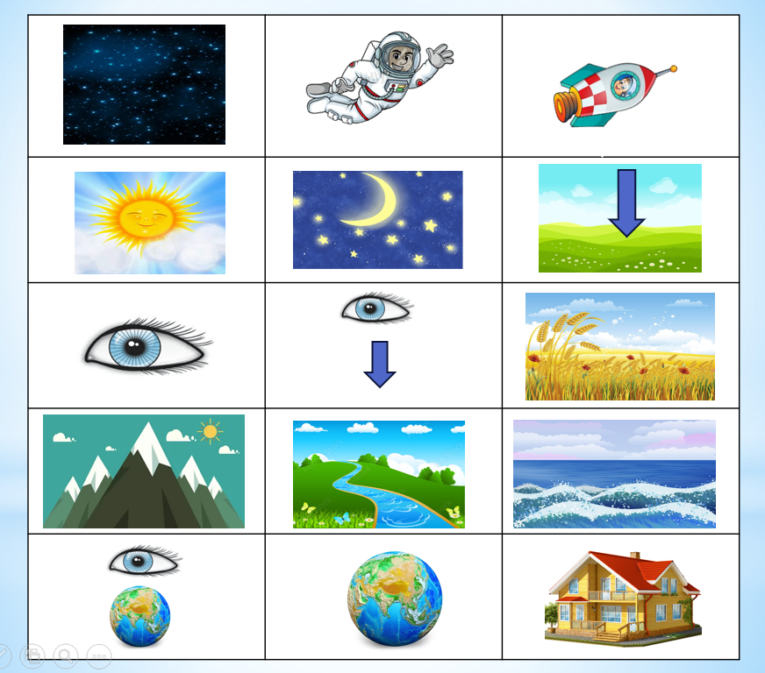

КОСМОНАВТ.
В тёмном небе звёзды светят,
Космонавт летит в ракете.
День летит и ночь летит
И на землю вниз глядит.
Видит сверху он поля,
Горы, реки и моря.
Видит он весь шар земной,
Шар земной — наш дом родной.
В.Степанов

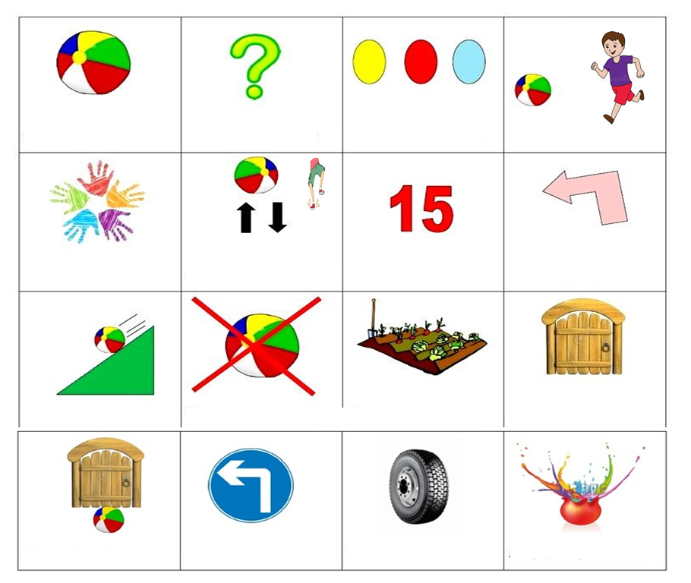
С. Маршак. Мяч.

Мой  Веселый,  Звонкий  Мяч,  Ты куда  Помчался  Вскачь?  Жёлтый,  Красный,  Голубой,  Не угнаться  За тобой!  Я  Тебя  Ладонью  Хлопал.  Ты  Скакал  И звонко  Топал.  Ты  Пятнадцать | Раз  Подряд  Прыгал  В угол  И назад.  А потом  Ты покатился  И назад  Не воротился.  Покатился  В огород,  Докатился  До ворот,  Подкатился  Под ворота,  Добежал  До поворота.  Там  Попал  Под колесо.  Лопнул,  Хлопнул —  Вот и все!
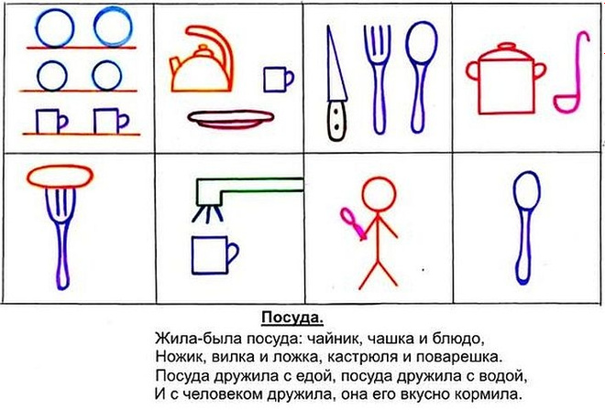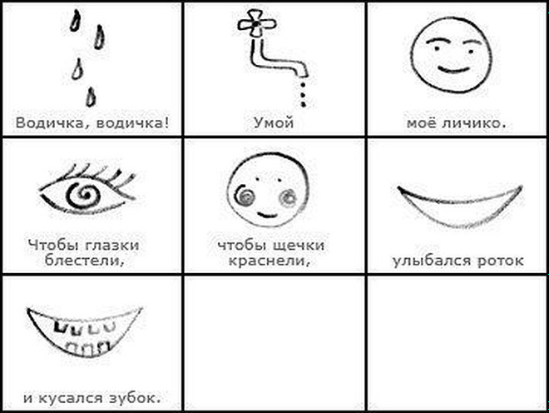
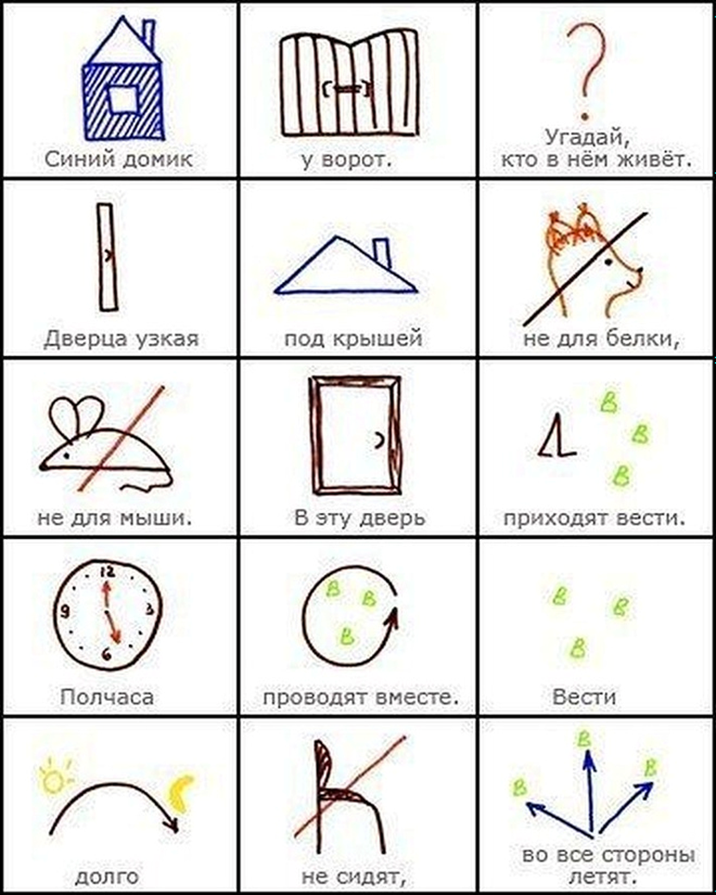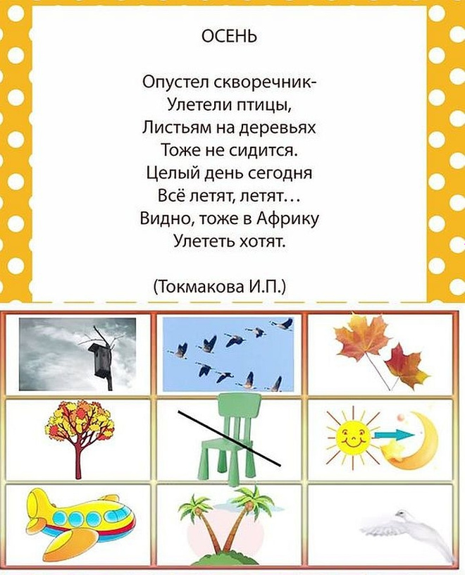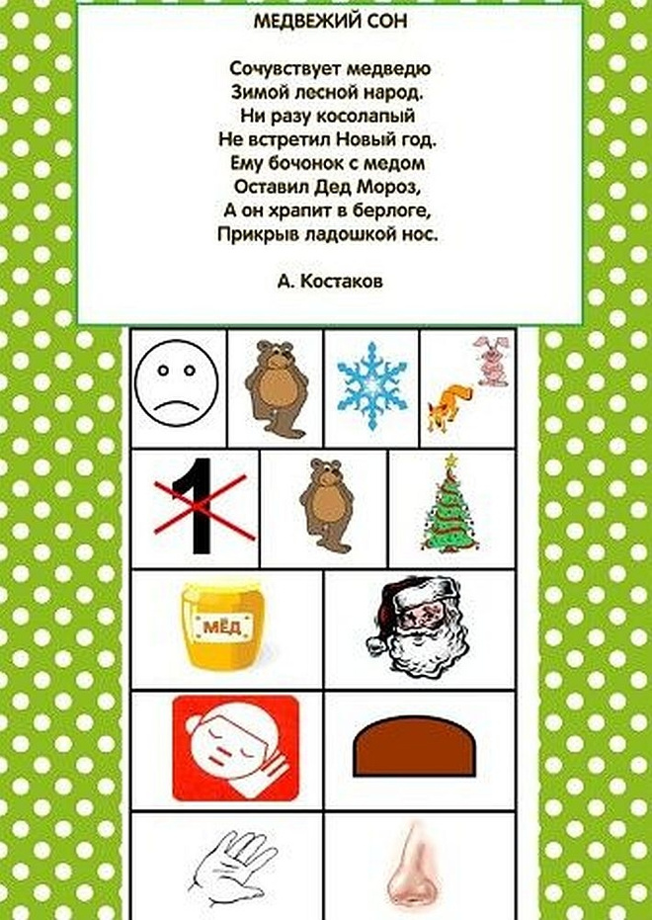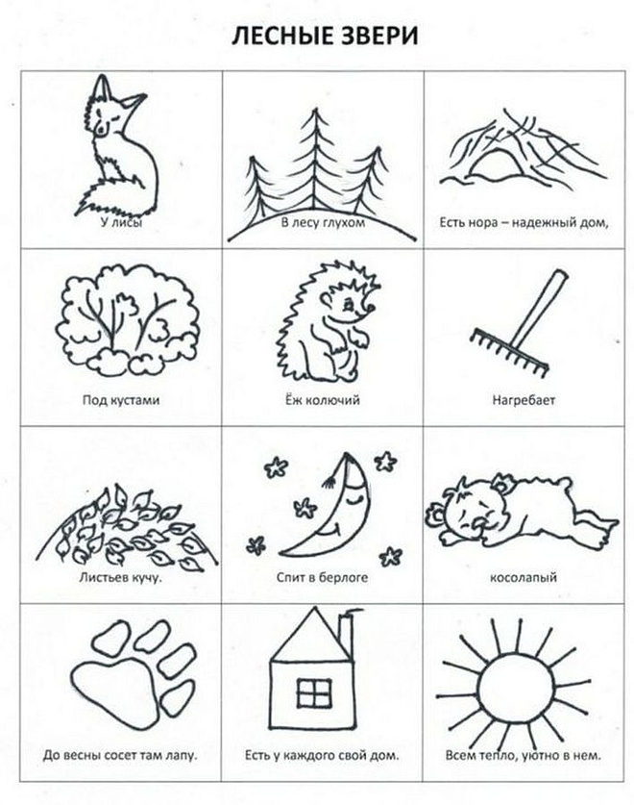
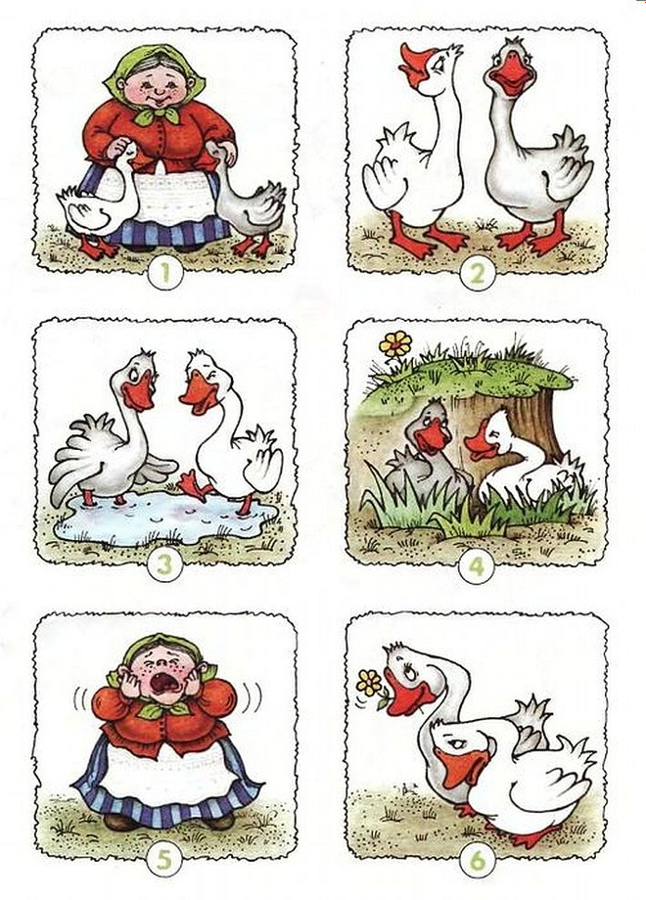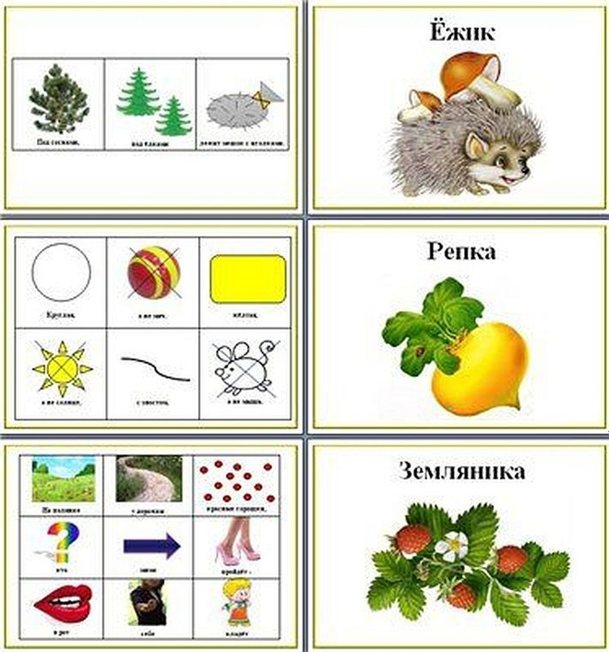

Мнемотаблицы для изучения времён года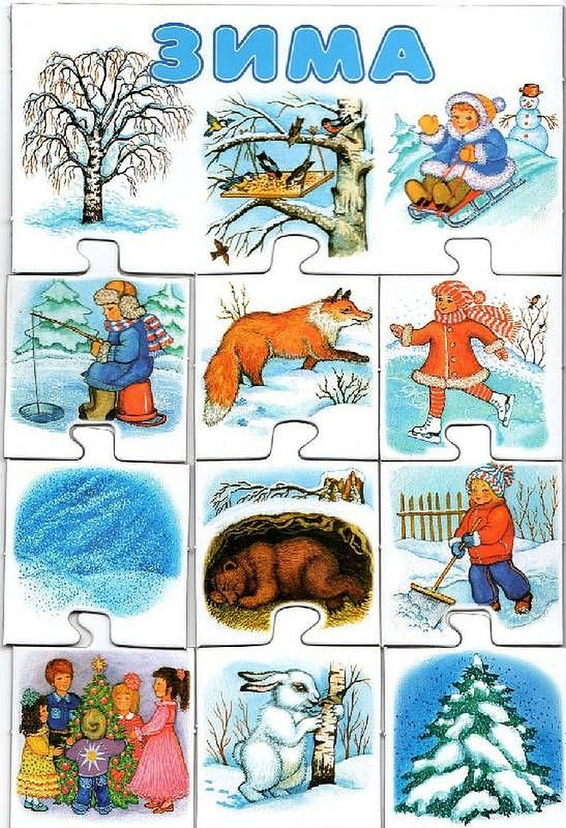 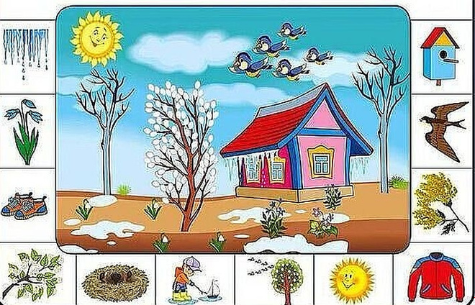 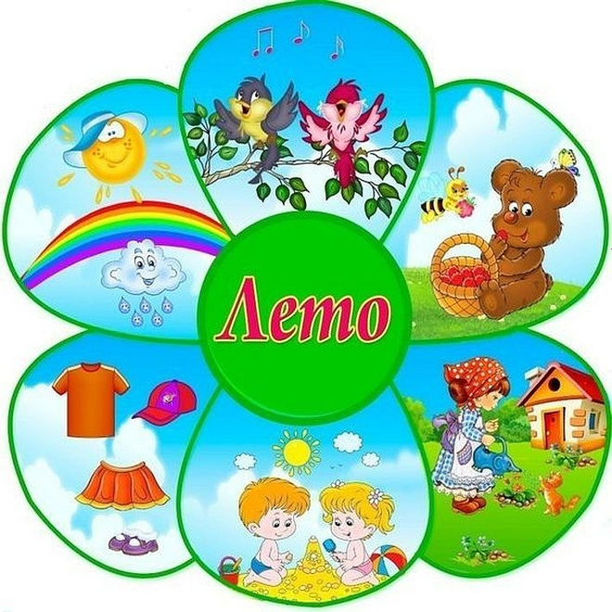 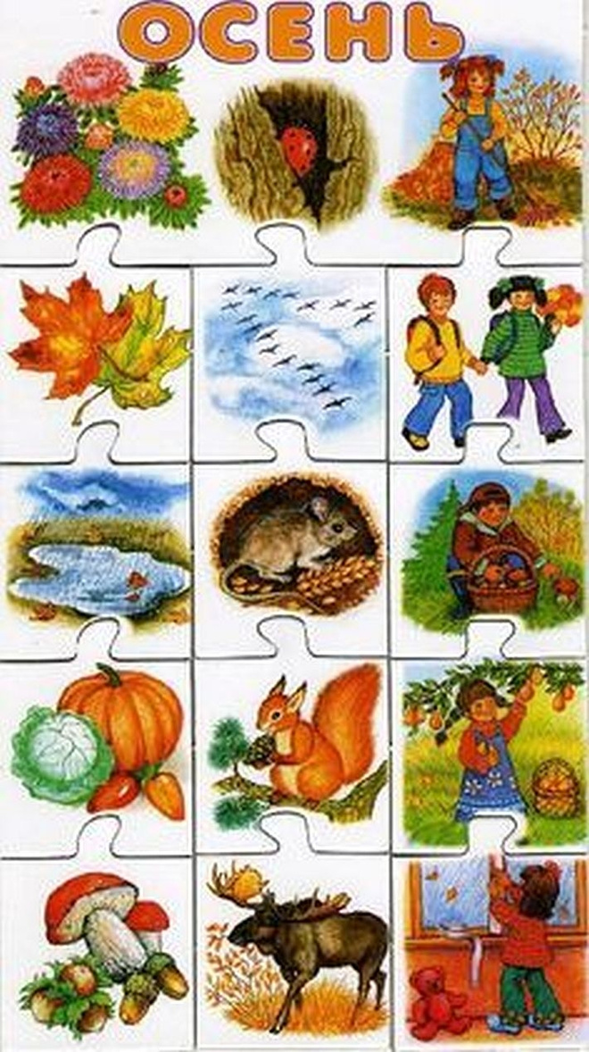

Короткие инструкции к действиям
Запоминание последовательности действий: одеваемся на прогулку, моем руки, заправляем постель.
